南方医科大学教务系统报名大学英语流程及须知

一、登录教务系统，考级报名，选择相应级别，点击报名
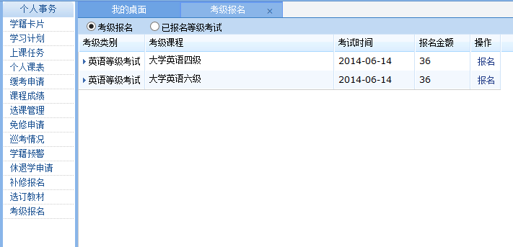

二、仔细核查身份证、照片是否正确、符合要求！并务必注意：
1、证件类型：务必选择准确；2、在证件类型下面的“证件号码”、“确认证件号码”两栏原样输入“证件类型”上面的号码。如果该号码有误或相片有问题，请及时联系辅导员进行更正。3、银行账户务必是给学校交学费的中国银行账户。
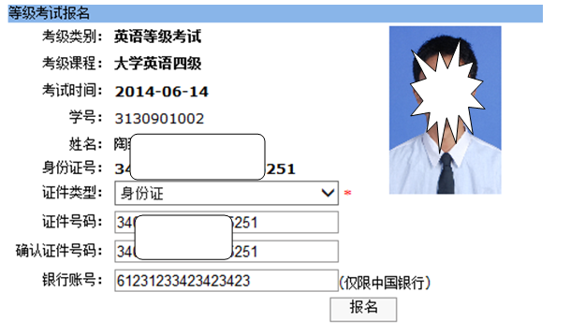
三、报名成功后，在“已报名登记考试”中，显示已报名信息。可以“查看”已报名信息！在报名结束之前，发现信息及照片有误的，请“取消报名”。修改相关信息后，尽快再次报名。
